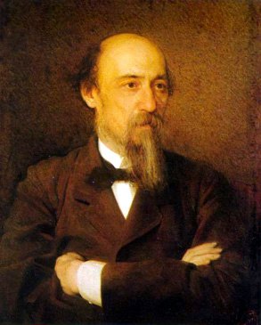 Николай Алексеевич Некрасов Экспресс-обзор
"Тот самый Некрасов"

К 190-летию со дня рождения

Этот экспресс- обзор знакомит ребят с жизнью и творчеством Николая
Алексеевича Некрасова — одного из наиболее значительных русских поэтов.

Вы, конечно, помните, ребята, стихотворения Н.А. Некрасова, которые вы учили в начальных классах? Стихи Н.А. Некрасова, так же как и стихи А.С. Пушкина, знает и любит каждый культурный русский человек. Их нельзя не любить, потому что они просты и понятны каждому — и ученику первого класса, и взрослому человеку. Они трогают душу. Стихи его очень благозвучны и многие переложены на музыку.
Детство Н.А. Некрасова прошло в селе Грешнево Ярославской области, в родовом имении отца. Недалеко от села, примерно в пяти километрах от него, протекает Волга. А через село в те времена проходила большая дорога на город Кострому. Волга с её просторами и бурлаками, которые тянули баржи, и эта дорога с её пешеходами-ремесленниками, которые искали работу по деревням и городам, деревенская природа, заливные луга по берегам Волги и леса, дружба с деревенскими ребятами оказали большое влияние на будущего поэта и писателя.

О его жизни подробнее вы, конечно, в будущем прочитаете в разных книгах, например, в книге К.И. Чуковского «Мастерство Некрасова»:
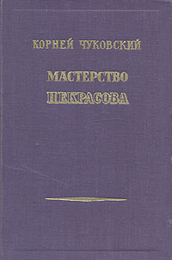
Великий русский поэт Николай Алексеевич Некрасов провёл своё детство в деревне, близ Волги. Его отец был помещиком. Вся семья жила в барской усадьбе, в большом и просторном доме, а неподалёку от дома стояли убогие избы крестьян. Отец Некрасова запрещал ему бывать в этих избах: он считал, что зазорно дворянскому ребёнку водиться с детьми крепостных. Но мальчик, улучив удобную минуту, тайком убегал в деревню, где у него было много друзей среди деревенских ребят. Он купался с ребятами в речке, собирал вместе с ними лесную малину, чернику, грибы, а когда наступала зима, уходил с той же ватагой на Волгу — кататься с крутых берегов на салазках.
Барский дом стоял у самой дороги, а дорога в ту пору была многолюдная, бойкая:
Рабочего звания люди
Сновали по ней без числа.
Стоило мальчику выйти за ворота усадьбы — он во всякое время мог встретить этих разговорчивых и добродушных людей: плотников, маляров, печников, землекопов, лудильщиков, переходивших в поисках работы из города в город.
Через много лет, уже пожилым человеком, поэт с улыбкой вспоминал об этих встречах:
Под наши густые, старинные вязы
На отдых тянуло усталых людей.
Ребята обступят: начнутся рассказы
Про Киев, про турку, про чудных зверей...
Рабочий расставит, разложит снаряды —
Рубанки, подпилки, долота, ножи:
«Гляди, чертенята!» А дети и рады.
Как пилишь, как лудишь — им всё покажи.
Случалось, тут целые дни пролетали.
Что новый прохожий, то новый рассказ...
Так с самого раннего детства Некрасову стала близка и мила жизнь простого народа.
Его няня была крепостная крестьянка. Первые сказки, какие привелось Некрасову услышать от няни, были старинные русские народные сказки, те самые, что в течение многих столетий рассказывали в каждой крестьянской семье каждому крестьянскому ребёнку. Сказки очень полюбились Некрасову, и он запомнил их на всю жизнь.
Любовь к полям и лесам своей родины, к её снегам и морозам, к её весеннему «зелёному шуму» тоже зародилась у него в те ранние детские годы. Он вспоминал о временах своей юности:
Мне лепетал любимый лес:
— Верь, нет милей родных небес!
Нигде не дышится вольней
Родных лугов, родных полей...
Уже в раннем детстве Некрасов был сильным и смелым, умел и грести, и плавать, метко стрелял из ружья, мог вскочить на любого коня и мчаться на нём во весь дух. Ему было лет семь или восемь, когда нянька вздумала запугать его чертями. Тогда в деревнях верили, что на свете есть черти, домовые и ведьмы.
Некрасов рассказывает об этом приключении так:
Однажды няня говорит:
Не бегай ночью — волк сидит
За нашей ригой, а в саду
Гуляют черти на пруду!
И в ту же ночь пошёл я в сад.
Не то чтоб я чертям был рад,
А так — хотелось видеть их.
Не всякий семилетний ребёнок решился бы на такой храбрый поступок: выйти одному ночью в сад, чтобы взглянуть на страшилище, которым взрослые пугают его!
Я постоял на берегу,
Послушал — черти ни гугу!
Я пруд три раза обошёл,
Но чёрт не выплыл, не пришёл.
Если бы мальчик воспитывался среди изнеженных барских детей, он, конечно, не был бы таким смельчаком. Но его товарищи были крестьянские дети, привыкшие с самого раннего возраста не отступать ни перед какими опасностями.
Упорная настойчивость и храбрость были его главными свойствами. Обучаясь верховой езде, он то и дело падал с лошади, и был такой день, когда он упал восемнадцать раз подряд, но в конце концов добился своего: сделался хорошим наездником. С тех пор, по рассказу его сестры, он уже не боялся никакой лошади и смело вскакивал на бешеного жеребца.
Добиться своего ценою любого труда стало для него с детства законом. Даже в ребяческих делах и затеях сказывалась его сильная воля.
Однажды поздней осенью случилось ему подстрелить на озере дикую утку. Озеро у берегов было затянуто льдом. Собака, испугавшись холодной воды, заупрямилась. Десятилетний охотник, забыв обо всём, кинулся в ледяную воду, поплыл за уткой и достал её.
«Это стоило ему горячки, но от охоты не отвадило», — писала его сестра в воспоминаниях о нём.
Мальчик был рад проводить целые дни, с утра до вечера, под открытым небом, в лесах и полях. Но дома, в родной семье, ему жилось очень горько. Его отец, Алексей Сергеевич, был одним из тех помещиков, каких тогда было множество: невежественный, грубый и буйный. Он угнетал всю семью и нещадно бил своих крестьян. Это доставляло мальчику много тяжёлых страданий.
Мать поэта, любящая, добрая женщина, бесстрашно заступалась за крестьян. Защищала она и детей от побоев сердитого мужа. Его это так раздражало, что он набрасывался на жену с кулаками. Она убегала от своего мучителя в дальнюю комнату и брала с собою любимого сына. Мальчик видел её слёзы и горевал вместе с ней.
Когда Некрасову исполнилось десять лет, его отдали в Ярославскую гимназию. Учителя в гимназии были плохие; они требовали от учеников только зубрёжки и за всякую провинность секли их розгами.
...Придёшь, бывало, в класс
И знаешь: сечь начнут сейчас, —
вспоминал поэт про свои школьные годы. Ничему путному такие учителя не могли научить любознательного, богато одарённого мальчика. Некрасов не кончил гимназии. Он ушёл из пятого класса, так как отец отказался внести плату за его обучение.
К счастью, в эти годы мальчик полюбил читать книги. Книги заменили ему школу. С жадностью прочитывал он всё, что мог раздобыть в провинциальной глуши. Но этого ему было мало, и вскоре он задумал уехать из деревни в Петербург, чтобы поступить в университет, стать студентом.
Юность
Некрасову шёл семнадцатый год, когда он покинул родительский дом и в ямщицкой телеге впервые приехал в столицу. Приехал не с пустыми руками: при нём была большая тетрадь его полудетских стихов. Уже несколько лет Некрасов тайком сочинял стихи и теперь мечтал напечатать их в столичных журналах.
В Петербурге Некрасову жилось очень трудно. Отец хотел, чтобы сын поступил в военную школу, а сын стал хлопотать, чтобы его приняли в университет. Отец рассердился и заявил, что не вышлет ему больше ни копейки денег. Юноша остался без всяких средств к жизни. С первых же дней по приезде в столицу Некрасову пришлось добывать себе пропитание тяжёлым трудом. «Ровно три года, вспоминал он впоследствии, — я чувствовал себя постоянно, каждый день голодным. Приходилось есть не только плохо, но и не каждый день...»
Поселился он в убогой каморке, которую снимал с одним товарищем. Однажды им нечем было заплатить за эту каморку, и хозяин выгнал их на улицу.
Ютясь то на чердаке, то в подвале, без хлеба, без денег, без обуви, Некрасов на себе испытал, каково живётся бедноте и как обижают её богатые люди. Некрасов, чтобы не умереть с голоду, писал день и ночь, не разгибая спины, и всё же оставался бедняком.
Стихи, которые он стал писать впоследствии, поразили всех своей силой и смелостью. Особенно много стихов написал Некрасов о крестьянах. И когда читаешь эти стихи, кажется, будто сами крестьяне рассказывают о своих трудах и печалях, — так хорошо знал Некрасов их жизнь и так близко принимал её к сердцу.

Певец народа, его горя и страданий

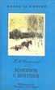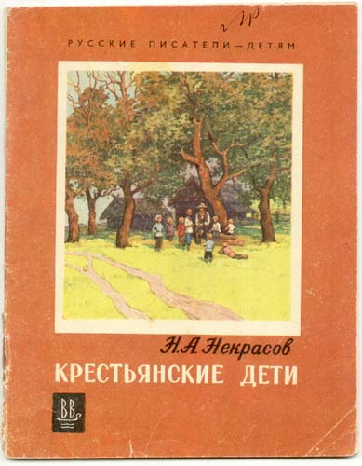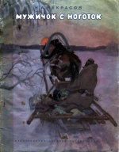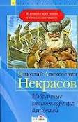


Некрасов, Н.А. Стихи для детей [Текст] / Н.А Некрасов. – М.: «Детская литература»,1973. – 125 с.: ил. – (Школьная библиотека).

Эта книга – не совсем обычна. В книгу отобраны преимущественно стихотворения, где герои - дети («Мужичок с ноготок»), «Школьник», отрывки из поэм «Саша» и «Крестьянские дети» и др.) или стихи, доступные детскому восприятию («Генерал Топтыгин», «Дедушка Мазай и зайцы» и др.)
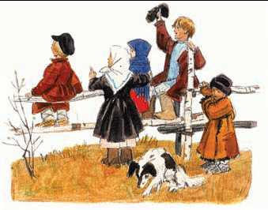

Иллюстрация к стихотворению Н.Некрасова «Крестьянские дети»

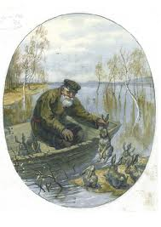

Иллюстрация к
стихотворению
Н.Некрасова «Дедушка Мазай и зайцы»

Знаете ли вы…
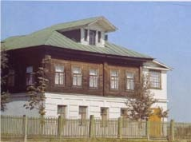
В этой усадьбе прошло детство поэта — среди яблонь обширного сада, вблизи Волги, которую Некрасов назвал колыбелью, и рядом со знаменитой Сибиркой, или Владимиркой, о которой вспоминал: "Все, что по ней шло и ехало и было ведомо, начиная с почтовых троек и кончая арестантами, закованными в цепи, в сопровождении конвойных, было постоянной пищей нашего детского любопытства". А еще были ловля птиц и грибы, крепкая дружба с крестьянской ребятней.

Литературная деятельность
В 1838 году началась его литературная жизнь, продолжавшаяся сорок лет. Жизнь — героическое усилие...
1840 г. – выход первого сборника Некрасова «Мечты и звуки». Начало сотрудничества в изданиях Ф. А. Кони. Отрицательная оценка В. Г. Белинским всего сборника. Некрасов уничтожает почти весь тираж.
1841 г. – смерть матери поэта.
1842 г. – знакомство с В. Г. Белинским.
1844-1845 гг. – сближение с В. Г. Белинским. Выход в свет альманаха «Физиология Петербурга» под редакцией Н. А. Некрасова. Сборник отразил искания и эстетику «натуральной школы».
1861 г. – смерть Добролюбова. Написаны «Коробейники». Второе издание «Стихотворений Н. А. Некрасова».
1863 г. – восстановление «Современника». Создание поэмы «Мороз Красный Нос», начало работы над поэмой «Кому на Руси жить хорошо». Приобретение усадьбы «Карабиха» под Ярославлем.
1866 г. – закрытие «Современника».
1868 г. – начало нового журнала «Отечественные записки». Редактор – Н. А. Некрасов. Публикация № 1 поэмы «Кому на Руси жить хорошо».
1871-1872 гг. – создание поэмы «Княгиня Трубецкая» и «Княгиня Волконская».
1875 г. – начало последней болезни Н. А. Некрасова.
1876 г. – работа над четвертой частью поэмы «Кому на Руси жить хорошо».
1877 г. – выход в свет книги «Последние песни».
1877 год, 27 декабря – смерть поэта и похороны на кладбище Новодевичьего монастыря в Петербурге.

Смолкли поэта уста благородные,
Но ты оставил нам песни свободные,
Ты научил нас не падать в борьбе-
Вечная слава тебе!

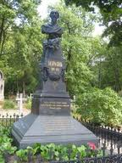

Похоронен Н.А. Некрасов
на Новодевичьем кладбище в Петербурге
В 1881 на могиле установлен памятник
(скульптор М. А. Чижов).



Государственный литературно-мемориальный
музей-заповедник Н.А.Некрасова "Карабиха"

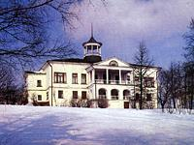

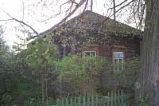
Музей находится в 15 км от Ярославля по старому Московскому шоссе. Заповедник расположен на территории старинной русской усадьбы, в комплекс которой входят жилые и хозяйственные постройки, регулярный и пейзажный парки. Первыми владельцами усадьбы были князья Голицины.
В начале 1860-х годов усадьбу покупает Николай Алексеевич Некрасов. Он провел здесь десять летних сезонов (1861-1875), написал поэмы "Русские женщины", "Современники", стихотворения "Орина, мать солдатская", "Каллистрат" и другие, работал над "Кому на Руси жить хорошо".

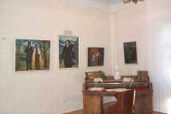
"Карабиха" - единственный в Ярославской области усадебный комплекс второй половины XVIII - начала XX вв., сохранивший свой первоначальный архитектурный облик. Карабиха относится к числу усадеб дворцового типа, характерного для эпохи классицизма. Ансамбль усадьбы включает жилые и хозяйственные постройки, 2 парка - регулярный и пейзажный, систему прудов с каскадом. Основной архитектурный ансамбль усадьбы состоит из главного дома и двух флигелей, ранее объединявшихся между собой 2-хэтажными галереями. В Большом доме сохранились планировка и элементы оформления интерьеров, относящихся к концу XVIII - началу XIX вв. Здания флигелей сохранили элементы более раннего периода, например, фрагменты барочных наличников и оконные проемы с полуциркульным завершением в Восточном флигеле, характерные для XVII - начала XVIII вв. Интерес представляет также ансамбль Конного двора, построенный около 1810-ого года с использованием "образцовых" прроектов, изначально представлявший собой симметричную 3-хчастную композицию, состоявшую из центрального здания и двух флигелей - каретников. В начале XX века на месте северного каретника был построен 2-хэтажный жилой дом.

Основатель музея: Анатолий Федорович Тарасов (1919 – 1996)

Что читать о Н.А.Некрасове
Максименко Н. И. Праздники и будни поэта Николая Некрасова [Текст]: рассказы / Н.И. Максименко. – М.: «Детская литература»,1973. – 158с.: ил.
Чуковский К. Мастерство Некрасова [Текст] / К.Чуковский. – М.: «Художественная литература»,1962. – 727 с.
Якушин, Н. Тропа к Некрасову [Текст]: документально – художественная книга о жизни и творчестве Н.А.Некрасова / Н. Якушин. – М.: «Детская литература», 1987. – 303с.: ил.

Произведения Н.Некрасова

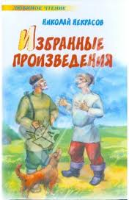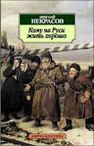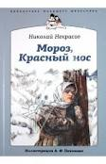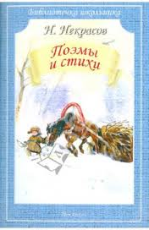

Некрасов Н.А. Собрание сочинений [Текст]: в 4т. / Н.А.Некрасов; сост. и общая редакция И.Г.Ямпольского; ил. художника И.Глазунова. – М.: Издательство «Правда», 1979. – (Библиотека «Огонек». Отечественная классика).
Некрасов Н.А. Кому на Руси жить хорошо. Поэма. [Текст]/Н.А.Некрасов; вступительная статья и коммент. Ю. В. Лебедева; рис. И.Година. – М.: «Детская литература», 2005. – 330с. – (Школьная библиотека).
Некрасов Н.А. Мороз, Красный нос [Текст] / Н.А.Некрасов; вступительная статья Н. Скатова; ил худож В. Бескаравайного. – Л.: «Художественная литература», 1975. – 160с. – (Народная библиотека).
Некрасов Н.А. Стихи для детей [Текст] / Н.А Некрасов. – М.: «Детская литература»,1973. – 125с.: ил. – (Школьная библиотека).



